POLITECHNIKA WARSZAWSKA
WYDZIAŁ ELEKTRYCZNY
INSTYTUT STEROWANIA I ELEKTRONIKI PRZEMYSŁOWEJ
Zakład Napędu Elektrycznego

PRACA DYPLOMOWA MAGISTERSKA/INŻYNIERSKA (niepotrzebne skasować)
na kierunku Elektrotechnika/Automatyka i Robotyka/Informatyka (niepotrzebne skasować)

(zdjęcia dyplomowe 3,5 x 4,5, preferowane wklejone z wersji elektronicznej - z pliku)
Jan KOWALSKI Józef KOWALSKI
Nr ind. 123456 Nr ind. 123457

Rok akad.: np. 2011/2012

TEMAT PRACY DYPLOMOWEJ -1 linia
TEMAT PRACY DYPLOMOWEJ -2 linia

Zakres pracy: (np.)
- Ocena stanu techniki… Przegląd konstrukcji
- Teoria układów…………….
- Opracowanie ….
- Implementacja na stanowisku ………….
- Itp……………..

Kierujący pracą: Kierownik Zakładu:
(tytuł, imię i nazwisko promotora) Prof. dr hab. Włodzimierz Koczara

(Podpis promotora) (Podpis Kierownika Zakładu)

Termin wykonania: np. 31.01.2011
Praca wykonana i zaliczona pozostaje własnością Instytutu i nie będzie zwrócona Wykonawcy.
Streszczenie

Tu umieszczamy streszczenie pracy. Zalecana długość streszczenia – około jednej strony.
Warszawa, data
Politechnika Warszawska
Wydział Elektryczny

OŚWIADCZENIE
Świadomy/a odpowiedzialności prawnej oświadczam, że niniejsza praca dyplomowa inżynierska/magisterska pt. .............................................................................................
..................................................................................................................................................................................................................................................................
- została napisana przeze mnie/nas samodzielnie
- nie narusza niczyich praw autorskich
- nie zawiera treści uzyskanych w sposób niezgodny z obowiązującymi przepisami.
Oświadczam, że przedłożona do obrony praca dyplomowa nie była wcześniej podstawą postępowania związanego z uzyskaniem dyplomu lub tytułu zawodowego w uczelni wyższej.
Jestem świadom, że praca zawiera również rezultaty stanowiące własności intelektualne Politechniki Warszawskiej, które nie mogą być udostępniane innym osobom i instytucjom bez zgody Władz Wydziału Elektrycznego.
Oświadczam ponadto, że niniejsza wersja pracy jest identyczna z załączoną wersją elektroniczną.

Imię i Nazwisko dyplomanta: ……………..............………………….
Podpis dyplomanta: ...............................................................................

(Imiona, Nazwiska, podpisy pozostałych dyplomantów w przypadku prac zespołowych)
Spis treści
1. Wstęp 5
1.1. Cel Pracy 5
1.2. Wprowadzenie 5
1.3. Inne 5
2. Równania i symbole 6
3. Rysunki 7
4. Inne 8
4.1. Tabele 8
4.2. Literatura i odwołania 8
5. Podsumowanie i wnioski 9
6. Literatura 10
Załączniki I
Załącznik I (np. kod programu) I
Załącznik II (np. schemat) II
Załącznik III (np. dokumentacja) II

Wstęp

Cel Pracy

Celem niniejszej pracy jest opracowanie algorytmu umożliwiającego wizualizację obszaru przeszukanego przez bezzałogowe statki latające na podstawie danych geolokalizacyjnych obiektów oraz zaprojektowanie i implementacja systemu informatycznego umożliwiającego zbieranie danych geolokalizacyjnych oraz ich wizualizację na urządzeniach mobilnych z systemem operacyjnym Android wraz z analizą możliwości wykorzystania API OpenStreetMap.

Wprowadzenie

Branża bezzałogowych statków latających, czy jak są one powszechnie nazywane dronów jest w tej chwili jedną z najbardziej przyszłościowych i najszybciej rozwijających się gałęzi rynku nowoczesnych technologii.
Pojazdy te przez długi czas były wykorzystywane głównie w przemyśle militarnym jednak na przestrzeni ostatnich lat znajdują zastosowanie w coraz to większej liczbie gałęzi usług i przemysłu. Są wykorzystywane chociażby przez służby ratunkowe do poszukiwania osób zaginionych lub ofiar katastrof, do patrolowania granic, monitorowania upraw rolniczych, obserwacji zwierząt na pastwiskach, nagrywania wydarzeń z perspektywy niedostępnej dla człowieka, kontroli bezpieczeństwa podczas imprez masowych, czy na dużych obszarach rekreacyjnych lub terenach zagrożonych pożarami. Są one doskonałym rozwiązaniem zawsze tam, gdzie trzeba przeprowadzić badania, bądź obserwacje w trudno dostępnych lub toksycznych dla człowieka warunkach np. w górach, czy gęstych lasach.
Jednoczesne wykorzystanie dronów wraz z kamerami HD oraz postępujący rozwój systemów informacji geograficznych wraz z szeroką dostępnością systemów nawigacji satelitarnej oraz łatwością integracji z powszechnie dostępnymi urządzeniami mobilnymi stwarzają możliwości na tworzenie coraz to nowszych rozwiązań wspomagających pracę z bezzałogowymi statkami latającymi.
Niniejsza praca skupia się właśnie na analizie i opracowaniu jednego z takich rozwiązań, czyli systemu informatycznego do kontroli położenia i wizualizacji obszaru zarejestrowanego przez kamery zamontowane w dronach.
Zastosowanie systemu jest uniwersalne, jednak został on opracowany z myślą o zadaniach związanych z nadzorem i kontrolą dużych obszarów terytorialnych przez bezzałogowe statki latające.

Inne

Zalecamy stosowanie stylów do formatowania nazw rozdziałów i podrozdziałów. Ułatwia to wstawienie automatycznego spisu treści (przed oddaniem pracy pamiętamy o odświeżeniu spisu treści). Jeśli nie znamy Worda zbyt dobrze możemy zrobić spis treści ręcznie. W takim przypadku zwracamy szczególną uwagę czy numeracja stron w spisie treści zgadza się z resztą pracy.
Przed oddaniem pracy sprawdzamy tekst pod kątem wiszących spójników. Nie zostawiamy na końcu wiersza jednoliterowego słowa (najczęściej spójnika, np. „a”, „i”, „o”, „u”, „w”, „z”). Przenosimy je do kolejnego wiersza zastępując zwykłą spację za spójnikiem tzw. twardą spacją (ctrl+shift+spacja).
Zwracamy również uwagę, aby nazwa podrozdziału nie była ostatnią linią na stronie. W takim przypadku przenosimy tytuł podrozdziału na kolejną stronę.

Równania i symbole

Równania wyrównujemy do lewej strony. W tej samej linii wstawiamy w nawiasach numer równania. Numer równania powinien zawierać numer rozdziału oraz po kropce numer porządkowy równania. Nie wstawiamy numeracji typu (1.2.4.8), czyli nie uwzględniamy w numeracji równań podrozdziałów. Jedynie w danym rozdziale zachowujemy ciągłość numeracji.
Przed i po równaniu dajemy jeden odstęp 12pt [Enter].

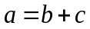 (2.1)

Numer równania wyrównujemy do prawej wstawiając „prawy tabulator”. W tym celu wybieramy prawy tabulator na pasku linijki (Rys. 2.1b) i wstawiamy go w wybrane miejsce. Błędne jest stosowanie wielu spacji, do wyrównania numeru równania do prawej strony.

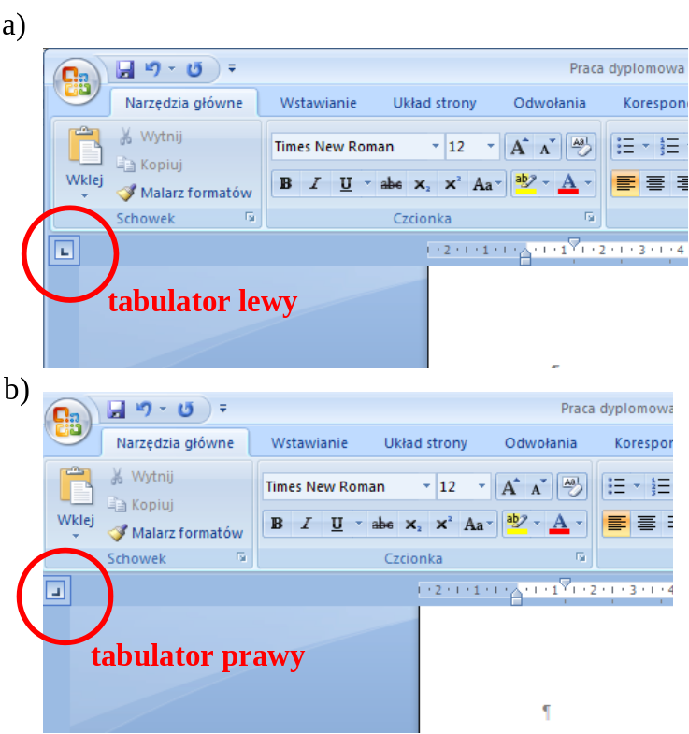
Rys. 2.1. Fragment okna programu Microsoft Word 2007 z zaznaczonym tabulatorem a) lewym i b) prawym.

Wszystkie symbole zarówno w tekście, jak i na rysunkach oraz w równaniach piszemy kursywą. Kursywą piszemy również indeksy górne i dolne.
Stosując symbole w tekście pracy zalecamy korzystać z opcji „wstaw symbol” i zestawu symboli czcionki Times New Roman.

Rysunki

Rysunki wstawiamy wyśrodkowane. Podpis pod rysunkiem numerujemy według wzoru poniżej. Podobnie jak w równaniach uwzględniamy numer rozdziału i numer porządkowy rysunku w danym rozdziale. Zachowujemy ciągłość numeracji rysunków w całym rozdziale. Zwracamy uwagę, żeby pierwsze powołanie się w tekście na rysunek było przed rysunkiem. Powołanie się na Rys. 3.1 może wyglądać jak w bieżącym zdaniu, jednakże może mieć również formę nawiasową (Rys. 3.1). Powołując się na rysunek w tekście, pomiędzy „Rys.” a numer rysunku wstawiamy twardą spację (Ctrl+Shift+spacja). Proszę zwrócić uwagę na to, gdzie się stawia kropki a gdzie nie.
Przed rysunkiem odstęp 12pt od tekstu.

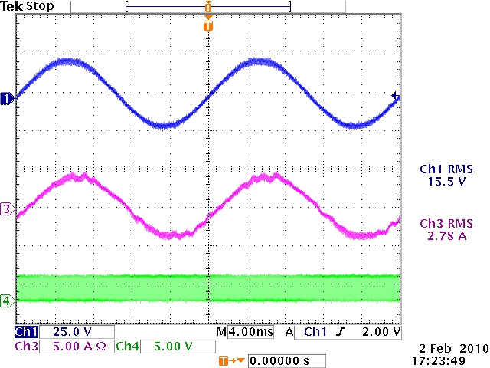
Rys. 3.1. Podpis rysunku od lewej normalną czcionką 12pt taką jak tekst. Po numerze wstawiamy kropkę oraz lewy tabulator (ustawiony na 1,75 cm). Ustawiamy również wysunięcie pierwszego wiersza podpisu na 1,75 cm tak, aby kolejne wiersze podpisu zaczynały się po etykiecie oraz numerze rysunku. Cały podpis wyrównujemy obustronnie.

Po podpisie rysunku wstawiamy 12pt odstępu od tekstu. Między rysunkiem a podpisem 6pt odstępu. Jeżeli rysunek składa się z kilku części to oznaczamy je odpowiednio jako a), b), c), itd. Proszę porównać z Rys. 2.1.

Inne

Tabele

Tabelę wklejamy jako wyśrodkowaną. Numerowanie tabeli jak pokazano poniżej, z uwzględnieniem numeru rozdziału i numeru tabeli w rozdziale. Przed tabelą 12pt odstęp od tekstu. Między opisem tabeli a tabelą 6pt odstępu.
Odwołując się do Tab. 4.1, wstawiamy twardą spację pomiędzy etykietę „Tab.” a numer tabeli.

Tabela 4.1. Opis tabeli, opis tabeli, opis tabeli, opis tabeli, opis tabeli

Między tabelą a następującym po niej tekstem wstawiamy 12pt odstępu.

Literatura i odwołania

Literaturę porządkujemy według kolejności pojawiania się w tekście. Odwołania do literatury wstawiamy w nawiasach kwadratowych [1].

Podsumowanie i wnioski

Podsumowanie ma być krótkie, zwięzłe i na temat. Nie powinno być dłuższe niż jedna strona. Proszę nie powtarzać wiadomości teoretycznych ze wstępu, tylko opisywać to, co faktycznie w pracy zostało zrobione i wyniki, które zostały zaprezentowane.

Literatura

[1] A. Autor, B. Autor, „Tytuł publikacji”, numer strony (numery stron), wydawnictwo, miejsce wydania, rok wydania – w przypadku publikacji książkowych.
[2] A. Autor, B. Autor, „Tytuł publikacji”, tytuł czasopisma lub nazwa konferencji, numer czasopisma lub miejsce konferencji, rok, numery stron – w przypadku artykułów.

Porządkowanie literatury według kolejności pojawienia się w tekście pracy.

Załączniki

Strony z załącznikami numerujemy cyframi rzymskimi.

Załącznik I (np. kod programu)

Kod programu.

Załącznik II (np. schemat)

Schematy.

Załącznik III (np. dokumentacja)

Tekst.

Po wstawieniu załączników należy zostawić 4 puste strony na wklejenie opinii prowadzącego pracę i recenzenta!!!!!

